WIRTSCHAFT IN HESSEN„Betriebe wissen nicht, wie es weitergehen soll“
:
- VON DANIEL SCHLEIDT
- -AKTUALISIERT AM -07:14
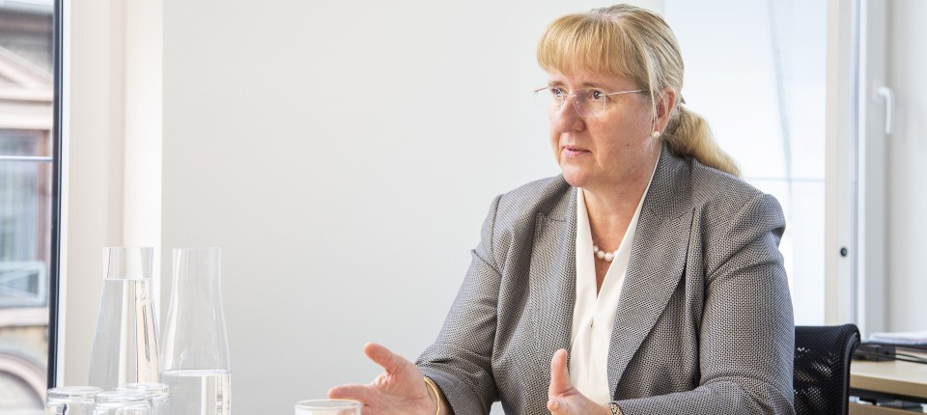
Bildbeschreibung einblenden

Die Präsidentin des Hessischen Industrie- und Handelskammertags, Kirsten Schoder-Steinmüller, warnt vor einer Abwanderung deutscher Unternehmen. Im derzeitigen Krisenstakkato seien die Betriebe umgeben von Ideologie.
- MERKEN
- 0

6 Min.

Frau Schoder-Steinmüller, wie blicken Sie auf die im Koalitionsvertrag fixierten Pläne der künftigen hessischen Landesregierung?
Im Koalitionsvertrag finden sich viele Dinge wieder, die uns wichtig waren. Handlungsfelder wie Fachkräftesicherung, Bürokratieabbau und Planungsbeschleunigung, die Fortschreibung der hessischen Wasserstoffstrategie oder die Stärkung der Kreislaufwirtschaft sind dort benannt. Nun kommt es aber darauf an, diese Themen auch anzugehen. Wir sehen zudem, dass sich die Koalition bekennt zu zukunftsfähigen Berufsschulen, doch gerade die wurden in den vergangenen Jahren oft stiefmütterlich behandelt. Auch die duale Ausbildung und das Thema berufliche Orientierung werden im Koalitionsvertrag gut abgebildet.

Daniel Schleidt
Koordinator der Wirtschaftsredaktion in der Rhein-Main-Zeitung.
- Folgen

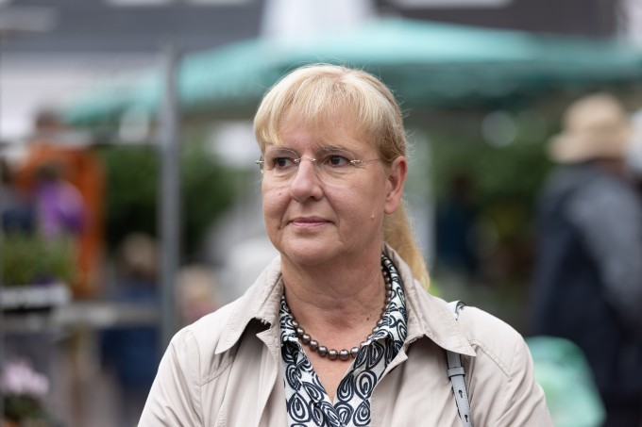
Kirsten Schoder-Steinmüller ist seit 2021 Präsidentin des Hessischen Industrie- und Handelskammertages und zugleich Präsidentin der IHK Offenbach. Überdies gehört sie seit einem Jahr dem geschäftsführenden Präsidium der Deutschen Industrie- und Handelskammer an. Im Hauptberuf ist die Einundsechzigjährige Geschäftsführerin der Schoder GmbH in Langen, eines Industriebetriebs in der Metallfertigung. Bild: Lando Hass
:
Die Wirtschaft steht im Koalitionsvertrag relativ weit hinten, das entsprechende Kapitel beginnt erst auf Seite 92. Ist der Regierung das Thema Wirtschaft nicht wichtig genug?
Das zu bewerten ist zu früh. Aber wir müssen uns grundsätzlich darauf konzentrieren, dass wir das, was wir ausgeben wollen, etwa für den Erhalt sozialer Systeme, erst einmal erwirtschaften müssen. Betrachtet man die Haushaltsprobleme auf Bundesebene, scheint es so, als würde die öffentliche Hand Gelder ausgeben, die sie noch gar nicht erwirtschaftet hat, das hat schon mit früheren Regierungen begonnen. Von Sondervermögen in hoher dreistelliger Milliardenhöhe zu reden, wo es sich eigentlich um Schulden handelt, ist fatal.

Gleichzeitig spüren wir, dass viele Dinge in unserem Land nicht mehr gut funktionieren, etwa der Öffentliche Personennahverkehr. Auch in Sachen Infrastruktur haben wir großen Investitionsbedarf. Aber wenn allein 4000 Brücken in Deutschland saniert werden müssten, frage ich mich schon, woher das Geld dafür kommen soll. Und bei der Kinderbetreuung hakt es ebenfalls, 41.000 Kinder sind in Hessen unbetreut. Ich habe mittlerweile vier Enkelkinder und bekomme hautnah mit, was das für Familien bedeutet. Dass ich all das in einem Deutschland mal erleben muss, in dem wir hohe Steuern und Abgaben haben, aber in dem wir trotzdem hohe Schulden aufnehmen, hätte ich mir nie träumen lassen. Wir müssen die Wirtschaft stärken, weil wir uns sonst das, an das wir uns gewöhnt haben, nicht mehr leisten können.
Wie geht es der hessischen Wirtschaft zurzeit?
Krise folgt auf Krise, das macht die Situation nicht leicht. Der Energiepreisschock wirkt noch nach und drückt massiv auf die Unternehmensbilanzen, hinzu kommen hohe Zinsen, die Bürokratie und der extreme Arbeitskräftemangel. Die Konjunkturumfrage im Oktober war dementsprechend verheerend: Der Geschäftsklimaindex ist stark gesunken, mehr als ein Drittel der Unternehmen rechnen damit, dass sich ihre Situation in Zukunft verschlechtern wird.

Weshalb die Unternehmen heute weniger investieren.
Die Betriebe wissen nicht, wie es weitergehen soll. Den Unternehmen fehlen einerseits wichtige Vorgaben. Andererseits sind wir umgeben von Ideologie, Verboten und einer überbordenden Bürokratie.
. . . die Hessens Ministerpräsident Boris Rhein (CDU) in der neuen Regierung bekämpfen will, wie er ankündigt. Wie realistisch ist es, hier Fortschritte zu erzielen?
Das Thema ist für Unternehmen unglaublich wichtig. Beispielhaft steht dabei das Problem, dass wir einerseits günstigen Wohnraum brauchen, das Bauen aber extrem teuer geworden ist, unter anderem wegen der hohen Kosten für Planungs- und Genehmigungsverfahren sowie für Gutachten. Ich bin seit einigen Jahren Mitglied im Aufsichtsrat der Baugenossenschaft in Langen, die zukunftsweisende Projekte auf den Weg gebracht hat. Wir haben jetzt gerade ein geplantes Neubauprojekt gestoppt, weil wir pro Quadratmeter 725 Euro einsetzen müssen für derlei Verfahren und Gutachten, das reicht von Beschattungsvorgaben bis hin zum Schutz von Tierarten. Wenn Sie so bauen lassen wollen, dass eine erschwingliche Miete möglich ist, brauchen Sie Baukosten von unter 3000 Euro pro Quadratmeter. Wenn davon 725 schon für Bürokratie weggehen, ist das kaum leistbar.
Aber es gibt Felder, etwa bei der Transformation der Wirtschaft in Richtung Klimaneutralität, wo es neuer Regularien bedarf.
Wieso traut man Unternehmen heutzutage nichts mehr zu? Unsere Betriebe, insbesondere Familienunternehmen, sind hochgradig intrinsisch motiviert, sich gut für die Zukunft aufzustellen. Die Wirtschaft stellt sich nicht gegen Klimaschutz, viele Unternehmer sind nachhaltiger unterwegs, als sie es müssten. Eine meiner Töchter ist seit sieben Jahren im Betrieb, den ich eines Tages in die vierte Generation übergeben möchte. Ein klareres Bekenntnis zu Nachhaltigkeit im Wortsinn kann man nicht abgeben. Wir haben zum Beispiel eine Produktionshalle, die wir 2007 gekauft haben, damals schon energetisch saniert, die Gasheizung so gut wie komplett zurückgebaut, LED-Beleuchtung installiert, das Dach neu gedeckt und dafür gesorgt, dass wir die Abwärme der Druckluft, die wir für unsere Fertigung brauchen und bei der Wärme entsteht, mithilfe von Wärmetauschern zum Beheizen der Büroräume nutzen können. Die Wirtschaft ist nachhaltiger, als viele glauben.
Trotz vielfältiger Sorgen scheinen manche Kennzahlen der deutschen Wirtschaft, wenn man zum Beispiel auf den Aktienindex Dax schaut, zu stimmen. Wieso ist die Diskrepanz zwischen dieser Realität und den Sorgen der Betriebe so groß?
Wir stehen meines Erachtens an einem ähnlich kritischen Punkt wie vor der Agenda 2010 von Gerhard Schröder, bloß spiegeln das viele Zahlen nicht wider, und das ist ein großes Problem. Der Dax steht glänzend da, aber schauen Sie sich doch mal an, wo unsere Dax-Konzerne ihre Gewinne erwirtschaften. Deutschland wird da immer unwichtiger. Zugleich sind die Erlöse unserer Konzerne im Ausland nicht auf immer und ewig gesichert. Es gibt in China allein 30 Konzerne, die sich auf E-Mobilität stürzen. Da steht eine Produktionskapazität von 50 Millionen Fahrzeugen bereit, im vergangenen Jahr haben sie nur 22 Millionen abgesetzt. Wenn dieses Potential mal ausgereizt wird, wird das unserer Wirtschaft schwer zu schaffen machen.

Hinzu kommt, dass sich die schlechten Aussichten der Betriebe derzeit nicht in weniger Beschäftigung spiegeln. Das liegt daran, dass die Unternehmen auf Teufel komm raus ihre Leute halten, weil nichts nachkommt. Ich habe einen Betrieb mit 70 Mitarbeitern, von denen bis zum Jahr 2025 zehn in Rente gehen werden. Unser Haus war immer stark in der Ausbildung, wir bilden in drei Ausbildungsbereichen aus, haben aber in diesem Jahr nur einen einzigen Azubi bekommen, der den Betrieb wieder verlassen hat, weil ihm die Anforderungen zu hoch waren. Das zeigt: Betriebe versuchen, Leute zu halten, allein schon, weil sie kaum mehr ersetzt werden können.
Was muss passieren, um dieses Problems Herr zu werden?
Ich hätte nie gedacht, dass man das 2024 noch immer sagen muss, aber: Das Wichtigste ist die Vereinbarkeit von Familie und Beruf. Es fehlen massiv Betreuungsplätze für Kinder und auch Lehrer. Studien zeigen, dass, wenn diejenigen Frauen, die es wollen, deutschlandweit nur zwei Stunden pro Woche mehr arbeiten könnten, das im ganzen Land einem Vollzeitäquivalent von 500.000 Arbeitskräften entspräche. Hinzu kommt: Immer mehr Mitarbeiter müssen ihre Angehörigen pflegen, 4,3 Millionen Arbeitnehmer deutschlandweit haben mit diesem Thema zu tun. Auch hier muss mehr für die Vereinbarkeit getan werden. Es muss uns gelingen, dass Mitarbeiter, die in Ruhestand gehen, die Möglichkeit haben, dazuzuverdienen und ihr Wissen für Betriebe zu erhalten. Es ist gut, dass die Zuverdienstgrenzen stark angehoben wurden, das müssen wir fortsetzen. Drittens haben wir in Deutschland mehr als zwei Millionen junge Menschen ohne abgeschlossene Berufsausbildung oder ohne Schulabschluss. Dass es uns nicht gelingt, diese Zahl signifikant zu verkleinern, ist ein Armutszeugnis. Die PISA-Studie ist für die Wirtschaft ein Albtraum.
MEHR ZUM THEMA


PROTESTE DER LANDWIRTEWenn Bauern an Regeln ersticken
:
- EIN KOMMENTAR VON CARSTEN KNOP
- 124120
Veröffentlicht/Aktualisiert:
Kommentare:
,
Empfehlungen:

AUFTRIEB AM AKTIENMARKTWelche Aktien aus Rhein-Main 2023 überzeugt haben
:
- DANIEL SCHLEIDT
- 3
Veröffentlicht/Aktualisiert:
Empfehlungen:
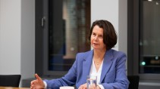
CHEFIN DER GRÖSSTEN VOLKSBANK„Volksbanken müssen größer werden“
:
- DANIEL SCHLEIDT
- 44
Veröffentlicht/Aktualisiert:
Kommentare:
,
Empfehlungen:
Wie steht es um Zuwanderung?
Wir haben sehr gute Universitäten und auch einen nennenswerten Anteil ausländischer Studenten, aber viele von ihnen bleiben nicht hier. Wir müssen dringend die Integration vereinfachen. Ich habe zwei Mitarbeiter, bei denen ich seit anderthalb Jahren darauf warte, dass sie eine dauerhafte Aufenthaltserlaubnis bekommen. Aber im Ausländeramt geht es nicht vorwärts, das geht so nicht. Die Menschen dort sind überfordert von der Menge der Verfahren und leiden unter mangelhafter Digitalisierung. Wir haben renommierte Betriebe in der Region, die Expats nach Deutschland holen wollen, wo die Verfahren aber so kompliziert sind, dass sich niemand von diesen Leuten willkommen fühlt. Also kommen sie erst gar nicht, oder sie gehen wieder, weil die Chancen außerhalb Deutschlands größer sind. So einfach ist das. Deutschland hat einen Nachteil hinsichtlich der Sprache, hat hohe Steuern, teuren Wohnraum. Wenn dann noch bürokratische Hürden, hier Fuß zu fassen, hinzukommen, dann ist der Weg, gute Arbeitskräfte ins Land zu holen, unfassbar weit.

Werden Unternehmen Hessen verlassen?
Eine schleichende Abwanderung hat längst begonnen, und eine bundesweite Umfrage belegt, dass ein Drittel der Betriebe über eine Abwanderung nachdenkt oder sogar schon damit begonnen hat. Wir verlieren dadurch große Teile der Wertschöpfung in andere Länder. Die Hauptgründe liegen dafür im Moment neben der Bürokratie in den im internationalen Vergleich extrem hohen Energiekosten. Hinzu kommen für die Wirtschaft schwerwiegende Erhöhungen von Transportkosten durch die Mauterhöhung. Plus die Mehrkosten durch die CO2-Bepreisung, die auch Unternehmen an der Zapfsäule zu spüren bekommen werden.
Rechnen Sie mit einer höheren Zahl von Insolvenzen?
Ja. Wir bekommen bereits Rückmeldungen, wonach zahlreiche Betriebe aus eigentlich lukrativen Branchen Umsatzeinbrüche zu verzeichnen haben.

Was sind Ihre Wünsche für das junge Jahr 2024?
Wir brauchen Mut und Ideen in der Wirtschaft. Und wir brauchen eine Politik, die Leitplanken setzt, aber nicht mehr. Wir müssen die überbordende Regulierung stoppen und Vorgaben wie das Gebäudeenergiegesetz, die sehr ideologiebehaftet sind, den Betrieben ersparen. Außerdem muss sich Leistung wieder lohnen. Wir sehen in vielen anderen Ländern, dass Menschen sehr viel hungriger sind als bei uns, etwas erreichen zu wollen.

